Министерство образования и науки Российской Федерации

Американский геофизический союз
Поволжский государственный университет сервиса
Самарский государственный технический университет
Самарский государственный экономический университет
Самарский государственный аэрокосмический университет
Костромской государственный университет им. Н.А. Некрасова
Технопарк «Жигулевская долина»

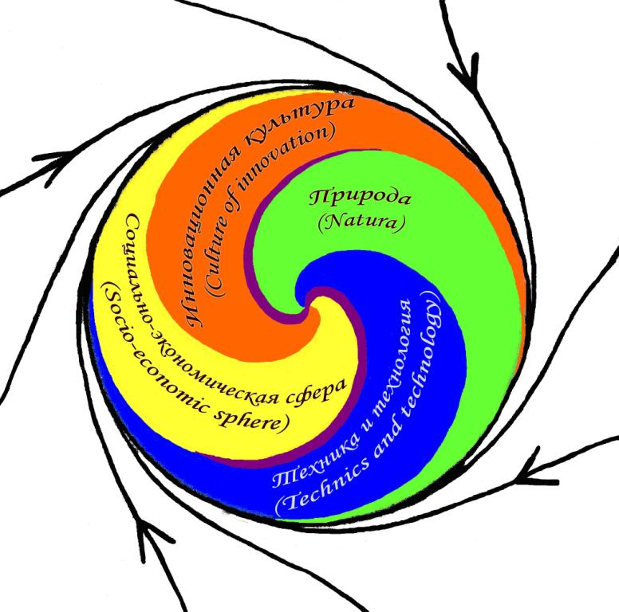

ПРОГРАММА

XI МЕЖДУНАРОДНОЙ

НАУЧНОЙ КОНФЕРЕНЦИИ

«СИНЕРГЕТИКА ПРИРОДНЫХ,
ТЕХНИЧЕСКИХ И СОЦИАЛЬНо-
ЭКОНОМИЧЕСКИХ СИСТЕМ»

II МеждународнОЙ молодежнОЙ
научнОЙ школЫ
«Формирование культуры
инновационной деятельности и
профессионализма молодежи»

26-27 сентября 2013 г.
Организационный комитет:

Председатель
Ректор ПВГУС, д-р экон. наук, профессор Л.И. Ерохина

Зам. председателя
проректор по ИиНИД, д-р ист. наук, профессор В.Н. Якунин

Научный руководитель
д-р пед. наук, профессор кафедры «Современное естествознание», ПВГУС А.И. Бочкарев

Члены оргкомитета:

д-р экон. наук, профессор В.А. Бердников (Самара)

профессор, Американский геофизический союз
Н.Г. Ботов (США, Нью-Йорк)

д-р культурологии, профессор В.И. Ионесов (Самара)

засл. деятель науки и техники РФ, д-р техн. наук, профессор
В.Н. Михелькевич (Самара)

д-р ист. наук, профессор, зав. каф. ПВГУС В.П. Овсянников (Тольятти)

засл. деятель науки РФ, чл.-корр. РАН, д-р биол. наук, профессор,
директор ИЭВБ Г.С. Розенберг (Тольятти)

д.т.н., профессор, зав. каф. Б.А. Титов (Самара)

засл. деятель науки РФ, чл.-корр. РАО, д.э.н., профессор В.В.Чекмарев
(Кострома)

засл. деятель науки РФ, д-р экон. наук, д-р фил. наук,
профессор А.И. Субетто (Санкт–Петербург)

Регистрация участников и гостей конференции
26 сентября 8.30-10.00 (а. Т-312), Гидростроевская, 17
Пленарное заседание 27 сентября 9.00-12.00 (а. Т-307)
12.00-12.30 − кофе-пауза.
Заседания секций по направлениям, мастер-классы 26, 27
с 12.35-17.30 по программе, выданной участникам при регистрации на площадках г.о. Тольятти (СГЭУ), Самары (Академия культуры и искусств)
Доклады на пленарном заседании до 15мин., на секциях до 7 мин.

Пленарное заседание
27 сентября − 9.00-12.00 (а. Т-307)

Вступительное слово проректора по ИиНИД ПВГУС, д-ра ист. наук, профессора В.Н. Якунина.
1. Бочкарев А.И. Бочкарева Т.С. Естественные науки в становлении культуры профессионализма
2. Соков Л.А. Принцип матрицы. Матрица: матрицирование, фракталы.

3. Соков Л.А. Классификация экзопланет.

4. Бердников В.А. Структурная политика глобализма и ее влияние на синергетику агломерирования

5. Решетов А.Г. Синергетика течения времени.

6. Акулов В.А, Мякишев В.М, Танаев А.В. Синергетические основы управления подготовкой специалистов для электроэнергетики.
7. Моглячев А.В. Перспективы долгосрочного тарифного регулирования водоснабжения региона методом обеспечения доходности инвестированного капитала

Презентация монографии Бочкарева А.И., Бочкаревой Т.С.
«Социокультурное проектирование инновационной творческой среды» (Тольятти, 2012. – 524с.)

Направление I. Синергетика современной науки, техники
и высоких технологий
27 сентября −12.30-17.00 (а. Т-301)
Председатель: д.т.н. проф. Козловский В.Н.
Секретарь: к.т.н., доц. Лисова Е.А
- Афиногентова Н.В., Кирсанов Н.Н. Развитие автомобильной промышленности как фактор роста экономики России.
2. Шайкина Д.Ю., Титов Б.А., Транспортный консолидирующий центр как перспектива развития Амурской области и Дальнего Востока.
3. Титов Б.А., Иванова Т.Ю. Синергетика кластерного подхода в развитии экономики Самарской области.
4. Бахарев Н.П., Драгунова Е. А., Иванова С.А. Моделирование электромеханических систем.
5. Бочкарев А.А., Бочкарев А.И. Компактный измеритель магнитного поля Земли.
6. Горшков Б.М., Евграфов А.Н. Оценка надежности электронной аппаратуры технологических комплексов.
7. Козловский В.Н. Имитационное моделирование - инструмент оценки качества электростартеров в период подготовки производства.
8. Лисова А.А. Анализ документации системы менеджмента качества.
9. Крюкова Н.А., Мантаис Я.С. Опыт использования павлопасадского платка в современном костюме: синергетический подход.
10. Горшков Б.М., Кергин А.Е. Анализ способов технического диагностирования элементов холодильного агрегата бытовых систем кондиционирования воздуха.
11. Беляева Ю.В. Системная оценка с состояния зеленых насаждений города Тольятти в целях улучшения охраны окружающей среды
12. Дымченко И.А. Изучение процессов теплопередачи при дуговой сварке двухслойных металлов.
13. Пьянов М.А. Сравнительный анализ систем усилителя рулевого управления с различными типами приводов

Направление II. Синергетика социально-экономических систем
26 сентября−14.00-17.00 Ленина, 65 (а. -2,3,7)
Самарский государственный университет (филиал в г. о. Тольятти)
Председатель: д.э.н. проф. Бердников В.А.
Секретарь: Осипов В.В.

- Бердников В.А., Бердникова Е.В. Компоненты и синергетические связи в экономической политике Самарско-Тольяттинской агломерации.
- Вакер М.В., Войлоков Д.Е., Бердников В.А. Синергетика бюджетного и кредитно-финансового портфеля агломерации.
3. Реснянский М.М., Бердников В.А. Конкурентоспособность интеграционных структур в экономике Самарско-Тольяттинской агломерации: вчера, сегодня, завтра.
4. Кирюшин А.И. к.ф.н. СГЭУ, Бердников В.А. Старые и новые рынки Самарско-Тольяттинской агломерации.
5. Дуцев В.И. – депутат Самарской губернской думы, Бердников В.А. Новый меркантилизм в ракурсе торгового, промышленного и финансового капитала Самарско-Тольяттинской агломерации.
6. Дуцев В.И. – депутат Самарской губернской думы, Бердников В.А. Скрепа синергизма власти и бизнеса в Самарском регионе.
7. Булов В.Г., Соколов А.Ю. Бердников В.А. Информационная среда в версии корпоративной политики элит агломерации.
8. Ильин В.А., Бердникова Е.В., Бердников В.А. Культурный ландшафт известной агломерации: институциональные возможности и ограничения.
9. Крючков А.Н., к.г.н., председатель правления Самарской областной ассоциации ландшафтных архитекторов, Бердников В.А. Вопросы экономики рационального природопользования Самарско-Тольяттинской агломерации.
10. Андриевская В.П. к.т.н, мэрия г.о. Тольятти, Бердников В.А. Опыт эффективного программирования в агломерациях России.
11. Кузнецов А.А., ТАУ, Бердников В.А. Публичное формирование и структурирование бизнес-идей в агломерации.
12. Осипов В.В. СГЭУ, Бердников В.А. Диапазон инновационных ресурсов и инвестиционные ресурсы Самарско-Тольяттинской агломерации: тенденции, ограничения.

13. Лебедев В.И., Бердников В.А. Эффективное местное самоуправление в Самарско-Тольяттинской агломерации.
14. Андриевская В.П. к.т.н, мэрия г.о. Тольятти, Бердников В.А. Стратегическое планирование в сателитах и спутниках Самарско-Тольяттинской агломерации.
14. Крымцев С.С., заместитель мэра г.о.Тольятти, Бердников В.А. Вопросы микростратегирования
15. Крючков А.Н., к.г.н., председатель правления Самарской областной ассоциации ландшафтных архитекторов, Бердников В.А. Экоурбанистика малых городов агломераций.
16. Ковалевский Д.А., Соколов А.Ю.,СГЭУ, Бердников В.А. Вопросы правового нигилизма в схеме становления Самарско-Тольяттинской агломерации.

Мастер-класс д.э.н., профессора Бердникова В.А.
Внешний опыт стратегических контекстов социально-экономической интеграции Самарско-Тольяттинской агломерации

Направление III. Синергетика инновационной культуры
27 сентября−12.30-17.00 (а. Т-307);
Председатель: д.п.н., проф. Бочкарев А.И.
Секретарь: к.ю.н., доц. Иванов А.А.

1. Бочкарева Т.С. Дипломное проектирование как инновационная деятельность.
2. Михелькевич В.Н., Кравцов П.Г. Комплексные контрольные задания как средство измерения и оценки сформированности профессионально-функциональных компетенций.
3. Бочкарев А.А., Иванов А.А. Защита прав человека в компьютерных сетях: «синдром Сноудена».
4. Бочкарев А.И., Бочкарева Т.С. Становление культуры профессионализма в инновационной творческой среде естественных наук.
5. Овчинникова Л.П. Михелькевич В.Н. Синергетика учебного проектирования реальных технических объектов практико-ориентированных на решение проблем железнодорожного транспорта
6. Чечина О.Н. Дуальный хроматизм сознания человека
7. Костянов В.В., Синергетическая парадигма образования
8. Клячкина Н.Л. Синергетическая методология образования
9. Титов Б.А., Павлова И.О. Математическая модель усвоения учебного материала с учетом мотивации и инерционности психолого-деятельностных процессов.
10. Титов Б.А., Суров Р.И. Разработка автоматизированной системы адаптивной персонифицированной подготовки студентов технических вузов.
11. Титов Б.А., Сухова Е.О. Экономико-математическая модель формирования конкурентных преимуществ предприятия в сегменте рынка В2В.
12. Акулов В.А, Мякишев В.М, Танаев А.В. Синергетические основы управления подготовкой специалистов для электроэнергетики.

Мастер-класс д.п.н., профессора Бочкарева А.И.
• «Культура инновационной деятельности – основа профессионализма»;
• «Иннновационно-образовательная среда в становлении профессионализма молодежи».
Направление VI. Синергетика культуры: сценарии и модели
глобализационного процесса
27 сентября−12.30-17.00 (а. Т-301) Самарской государственной академии культуры и искусств;
Председатель: Ионесов В.И. доктор культурологии, профессор
- Ушаков В.Ф. Культура и экономика: вызовы глобализации и пути эффективного взаимодействия.
- Афанасьева А.В. Гражданская дипломатия как ресурс инновационной деятельности и социокультурного проектирования в гуманитарном образовании.
- Ванина А.В. Межкультурные взаимодействия и конфликты в меняющемся мире: искусство как миротворчество.
- Козуляк А.И. Артефакты культуры в пространстве визуальной коммуникации.
- Золотухина Д.О. Культура и социальное поведение в концепции Гарри Триандиса.
- Рыбаков С.К. Императивы духовного развития личности в условиях глобализации.
- Балабаева Д.М. Феномен творчества в дискурсе культурологического знания.
- Цыганова А.В. Взаимодействие природных и культурных ландшафтов в творчестве С. Параджанова.
- Иващенко А.В. Инновационное проектирование в культурологическом образовании.
- Галкин А.В. Экологические ресурсы социально-культурной деятельности в эпоху глобализации.
- Широченко А.И. Маргинальные ситуации в кросс-культурном взаимодействии.
- Липовенко О.Н. Молодёжная культура как предмет культурологического исследования: музыка и социальные преобразования.
- Ерёмина Н.В. Педагогические модели самоуправления и адаптации молодежи в условиях социальной турбулентности.
- Косилова Е.В. Профессионализм в среде культуры инновационной деятельности в медицинском образовании
Мастер-класс: доктора культурологии, профессора Ионесова В.И.
Синергетика культуры: сценарии и модели глобализационного процесса.

Для заметок

